В здоровом теле – здоровый дух
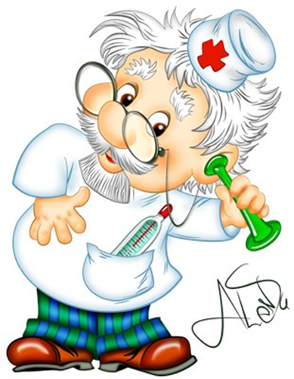  Ребяткам мой совет такой,  Чисти зубки, руки мой!!!  О врачах тогда забудешь,  и здоровеньким ты будешь…  Вот те добрые советы,  В них и спрятаны секреты,  Как здоровье сохранить.  Научись его ценить! |  | 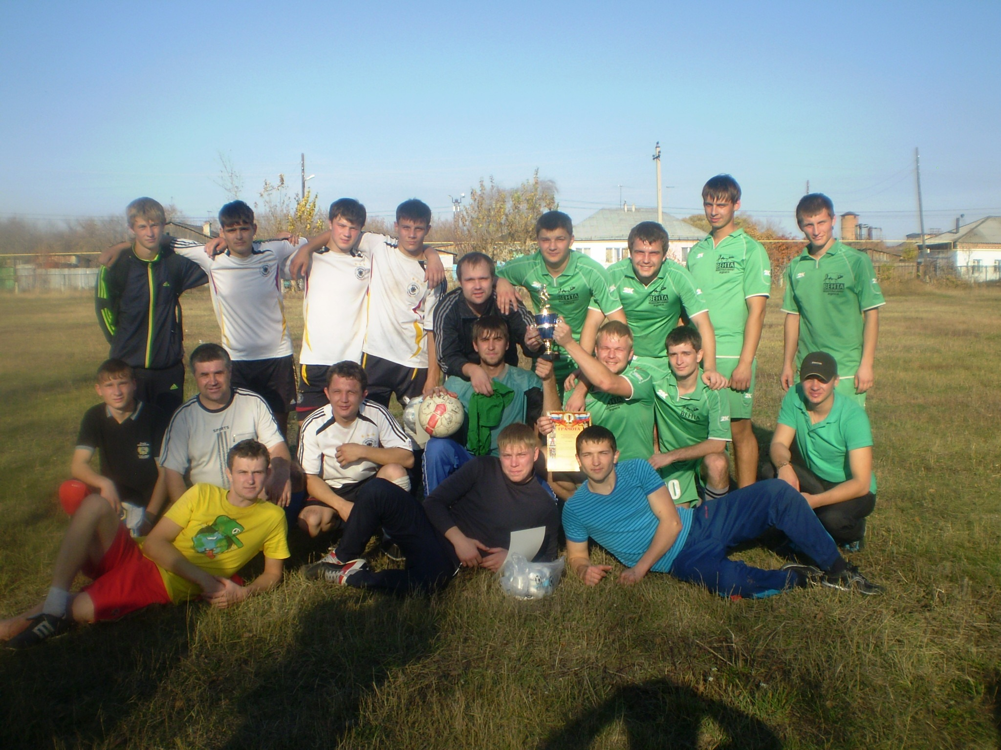  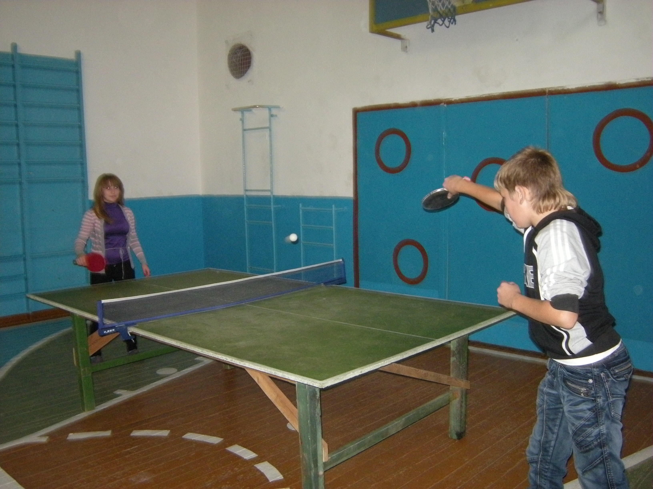  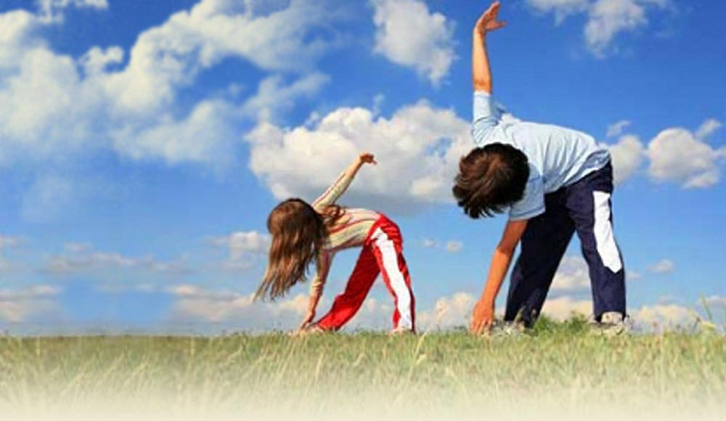  МЫ ЗА:  - Здоровое питание  - Здоровый сон  - Занятие спортом  - Выход на природу  - Культурный досуг  - Участие в акции «За здоровый образ жизни» |  | 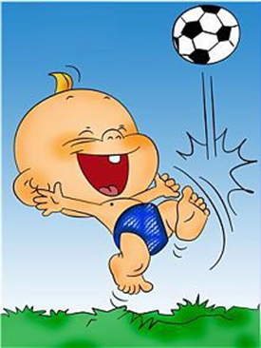  Чтоб здоровье сохранить,  Организм свой укрепить,  Знает вся моя семья,  Должен быть режим у дня.  Следует, ребята, знать,  Нужно всем подольше спать.  Ну а утром не лениться –  На зарядку становиться!
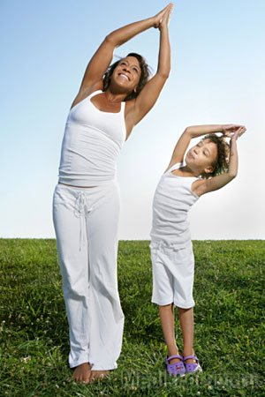    Здоровье – это достояние всего общества, которое невозможно оценить.  Мы желаем друг другу крепкого здоровья, когда встречаемся или прощаемся, потому что это основа счастливой и полноценной жизни.  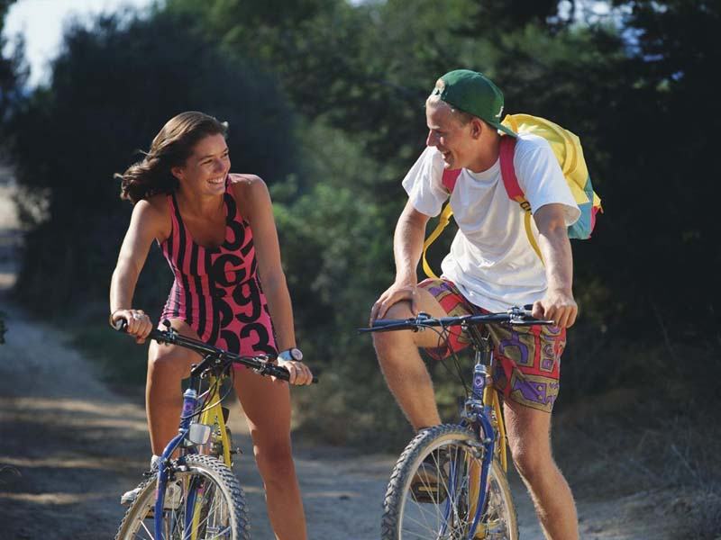  Доброе здоровье обеспечивает нам долгую и активную жизнь, способствует выполнению наших планы, преодолению трудностей, дает возможность успешно решать жизненные задачи. |  | 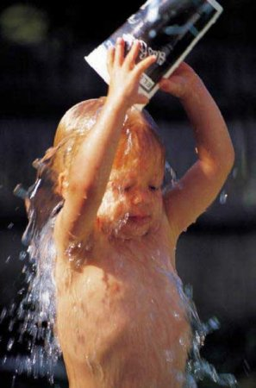  БЫТЬ ЗДОРОВЫМ _ ЭТО МОДНО!!!  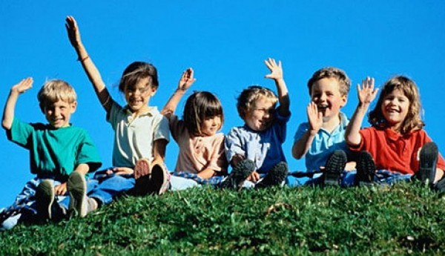  Наши координаты: ул. Энгельса, 35  Кабинет №229, 230  Телефон: 3-66-76 |  | ГАУЗ СО  «Ревдинская городская больница»  Кабинет медико - социальной помощи «Подросток»  В здоровом теле - здоровый дух!  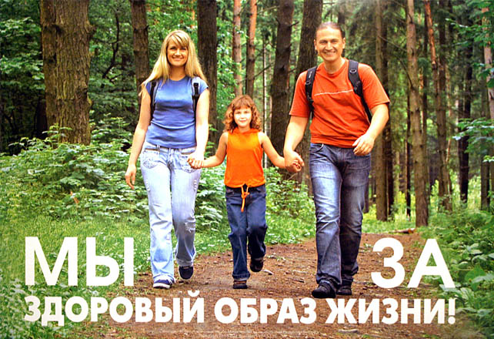  РЕВДА

